Braas Rubin 13V(H) MN-Anthrazit TonAbgasrohrdurchgang-kpl bis 116mm
BMI Deutschland BRAAS

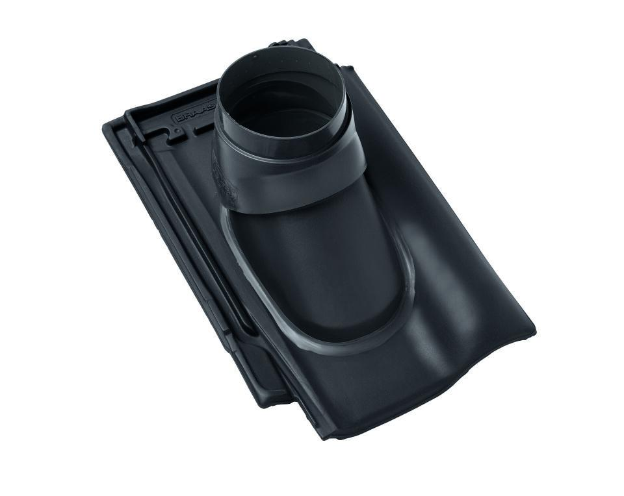Eigenschaften
GTIN:
4019503159555
HAN:
07928821
Art Formziegel
Durchgangsziegel
Farbton
anthrazit
Format
Ganzer Ziegel
Oberfläche
engobiert
Breite (mm)
275,00
Länge (mm)
435,00
Farbtonbezeichnung Hersteller
Anthrazit

